**Yupaykuna** / Los números

Para contar los números en el kichwa se debe aprender los 14 números, básicamente, y con las combinaciones de los mismos podemos contar hasta donde pueda como en español, tanto oral como escrito.

Ñuka chunka wawakunaman yachachini.

Pay shuk llullu ashkuta charin.

Jaime, pay pichka ashkuta charin.

**SÍMBOLO KICHWA TRADUCCION**

0 Illak Cero

1 Shuk Uno

2 Ishkay Dos

3 Kimsa Tres

4 Chusku Cuatro

5 Pichka Cinco

6 Sukta Seis

7 Kanchis Siete

8 Pusak Ocho

9 Iskun Nueve

10 Chunka Diez

100 Patsak Cien

1.000 Waranka Mil

1.000.000. Hunu Millón

Es necesario memorizar los 14 números señalados a fin de hacer otras actividades individuales y colectivas.



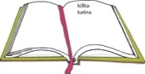Para el conteo del **diez** en adelante agregue el número **diez** en kichwa (*chunka*), luego las **unidades** (*shuk*).

Shina:

**SÍMBOLO KICHWA CASTELLANO**

11 chunka shuk once

12 chunka ishkay doce

13 chunka kimsa trece

14 chunka chusku catorce

15 chunka pichka quince

16 chunka sukta dieseis

17 chunka kanchis diecisiete

18 chunka pusak dieciocho

19 chunka iskun diecinueve

Para contar las **decenas** se añade las unidades (*ishkay*), posteriormente se incorpora las decenas (*chunka*).

**Shina:**

**SÍMBOLO KICHWA NOMBRE**

20 ishkay chunka veinte

30 kimsa chunka treinta

40 chusku chunka cuarenta

50 pichka chunka cincuenta

60 sukta chunka sesenta

70 kanchis chunka setenta

80 pusak chunka ochenta

90 iskun chunka noventa

En cambio para contar de veinte en adelante o de cualquier otra decena, se debe añadir la **decena** (*ishkay chunka*) y luego las **unidades** (*shuk*).

Shina:

**SÍMBOLO KICHWA NOMBRE**

21 ishkay chunka shuk veinte y uno

35 kimsa chunka pichka treinta y cinco

42 chusku chunka ishkay cuarenta y dos

55 pichka chunka pichka cincuenta y cinco

68 sukta chunka pusak sesenta y ocho

79 kanchis chunka iskun setenta y nueve

84 pusak chunka chusku ochenta y cuatro

91 iskun chunka shuk noventa y uno

De cien en adelante se sugiere incorporar la **centena**, posteriormente la **decena** y finalmente la **unidad**.

Shina:

Centena decena unidad

**987**  9 8 7

Iskun patsak pusak chunka kanchis

**Ejemplos:**

100 patsak cien

101 patsak shuk ciento uno

200 ishkay patsak doscientos

1000 waranka mil

2.005 ishkay waranka pichka dos mil cinco

1.000.000. hunu millón

“Cuando domina los números en kichwa, usted ya puede leer y escribir los números de los documentos personales, contar elementos, construir frases y oraciones” (Entrevista, Pablo Pilamunga, lingüista, octubre de 2017).

“El sistema de base diez, en español conocemos con los nombres de **unidades**, **decenas**, **centenas**, **unidades** **de mil**, **unidades de millón**. En el kichwa empleamos el morfema **-kancha** para designar a este grupo de números” (Ibíd.).

**Shina:**

Unidades shukllachishka**kancha**

Decena chunkachishka**kancha**

Centena patsakchishka**kancha**

Unidades de mil warankachishka**kancha**

Al decir de Pablo Pilamunga, “los nombres de los números en kichwa son más concretos y reales que en español; por ejemplo, los nombres de los siguientes símbolos 11 y 12 se dice, “once- doce”, pocos entienden la razón de estos nombres, pero en kichwa se pronuncia diez y uno (chunka shuk), diez y dos (chunka ishkay)” (archivo particular).

**NÚMEROS CARDINALES**

Con los números que ya sabe puede formar los cardinales en kichwa, para ello únicamente añada al numeral la partícula **-niki.**

**Shina:**

1ro shuk**niki** primero

2do ishkay**niki** segundo

3ro kimsa**niki** tercero

4to chusku**niki** cuarto

5to pichka**niki** quinto

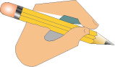

**ACTIVIDADES *RURAYKUNA***

**Coloree los siguientes dibujos y escriba en kichwa el color que pintó**

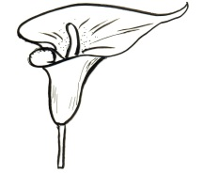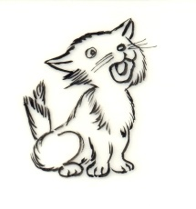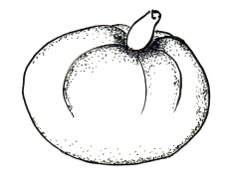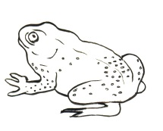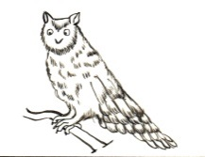

**Traduzca a kichwa los siguientes números**

|  |  |  |  |
| --- | --- | --- | --- |
| SIMB | KICHWA | SIMB | KICHWA |
| 10 |  | 12 |  |
| 124 |  | 20 |  |
| 99 |  | 111 |  |
| 50 |  | 237 |  |
| 987 |  | 777 |  |
| 754 |  | 222 |  |
| 300 |  | 148 |  |

**Escriba al castellano los siguientes números que están escritos en kichwa.**

|  |  |  |  |
| --- | --- | --- | --- |
| TRADUCCIÓN | KICHWA | TRADUCCIÓN | KICHWA |
|  | Chunka sukta |  | Iskay patsak shuk chunka |
|  | Patsak iskun chunka kanchis |  | Chusku patsak kimsa chunka iskun |
|  | Hunu |  | Kanchis chunka |
|  | Chusku waranka kimsa |  | illak |
|  | Pichka chunka pusak |  | Ishkay waranka pichka |
|  | Chunka shuk |  | Pichka chuncka pichka |
|  | Chusku chunka ishkay |  | Pusak chunka |
|  | Ishkay chunka pusak |  | Ishkay patsak ishkay chunka ishkay |
|  | Pusak chuka pichka |  | Patsak chusku chunka pusak |

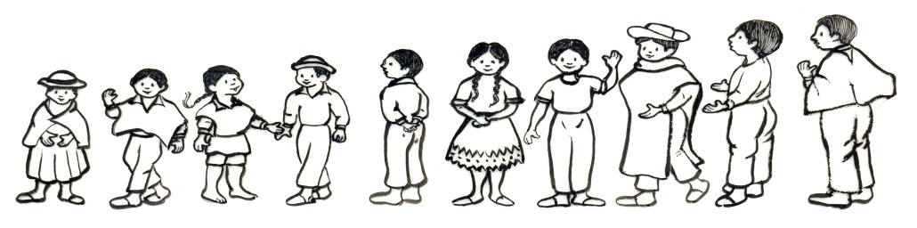**Escriba en kichwa los números cardinales.**